以问题导向激发成长需求，让研修助力教师 “成事”“成人”
常州市新北区小学数学荆亚琴优秀教师培育室2024-2025年度总结
常州市新北区龙虎塘第二实验小学 荆亚琴
小学数学教学优秀教师培育室成立于2023年9月。这是我们抱团前行的第二年。小学数学教学优秀教师培育室如何开展活动？如何激活团队活力？当一群怀揣教育理想的青年教师以“培育室”之名相聚，如何避免陷入形式化的“虚拟社群”困境？我们在实践中发现，工作室需要用项目让大家聚集起来，这样，才能将松散的个体凝聚成紧密协作的成长共同体。通过项目研究，实现团队建设与教师专业发展的双向赋能，形成“问题共研、资源共享、成果共创”的研修生态，在破解教学难题的过程中，实现团队建设与教师专业发展的双向赋能。
开展“深度学习导向下小学数学学习任务设计与实施的研究”，源于在一次听课活动中，一位老师执教《面积的认识》，40分钟的课，安排了6项学习任务（活动），每一项活动都配备相应的活动要求。当学生探究活动结束，执教老师的问题更多地聚焦于“他们都做对了吗”“你有什么补充”……教师提问聚焦 “答案正确性”，缺乏对学生思维过程的深度引导。这一现象折射出传统任务设计的两大困境：任务碎片化：高频活动导致学生认知负荷过载，难以形成深度思考；目标表层化：评价侧重知识结果，忽略对高阶思维（如分析、创造）的培养。基于此，培育室以“深度学习导向下小学数学学习任务设计与实施的研究”作为全体成员的研修重点。 下面我将从学习、研究、成长三个方面回顾这一学年来的工作:
- 学习，滋养教师专业素养的底气
读一本教育专著，琢磨一堂优质课，钻研一个教学难点，都在悄悄筑牢专业底气。这份底气，让教师在课堂上从容解惑，在教育路上走得更稳、更远。
（一）向名师学习
工作室成员的专业成长离不开学习，为他们“充电”，为他们的专业化成长服务，开发培训资源，创造教师与大师对话的机会，围绕研究主题，开展了针对性、有效性的学习。我们培育室成员见到了吴正宪、张冬梅、罗鸣良、陈静静等专家，与名师相约，大家感受到了数学之美，数学教学之美。在聆听特教师的报告中，形成思维的碰撞，把握数学本质，理解教材本义，关注儿童立场、丰富学习方式，让成员们经历了一次次学习之旅、积淀之旅、蜕变之旅。
（二）向专著学习
小学数学教师的专业素养中需要有数学的视界，儿童的视点，学习的视角，我们从文学作品、专业书目、教育教学理论、儿童读物四个方面开设了菜单。我们还采用每月共读和导读的方式，共读《学习共同体-走向深度学习》、俞正强、郭华的《种子课——对话深度学习》、明确核心素养的要义。让读书滋养气韵。这样学习方式，让成员的学习活动成为一种休闲方式、学习成为了一种生活的方式，引领教师做到：带着“充电器”上路，勤于学习，善于研究，做到登高望远。
（三）向自己学习
向自己学习，是培育室成员对教学实践的系统复盘：回顾课堂中的师生互动，总结教学设计的成效得失，分析教育难题的解决思路。通过自我反思，成员梳理成功经验的同时积极撰写案例，在发现不足中积极制定改进策略，在持续的自我精进中提升专业能力，让每一次自我审视都成为专业成长的推动力量。
二、研究，历练教师专业素养的舞台
开展课题研究，是一群人在做事，而非各做各的事。课题研究凸显分工与协作结合的原则，这里的分工与协作，是“你中有我，我中有你”的分工协作。
我们以课例为基，搜集日常教学中教师对学习任务（活动）的设计与实施。从课例中来，到课例中去。同样的一节课，教学专家的研究课与一般数学教师的课在设计学习任务时，区别是什么？专家这样设计背后的原理是什么？于是，我们将搜集到的课例进行对比，这里既有教学专家课例与一般数学教师课例的分析，也有培育室老师同题异构执教两节课时，设计的学习任务的对比分析。我们发现，基于同样的教学内容，设计的学习任务的不同之处真不少。于是，我们工作室的全体成员集中在一起，各自发表对这些任务设计的看法，大家在交流、辨析中探究专家对学习任务设计的学理思考，同时也反思自己在开展学习任务设计时的不足。
学习与分析，更多地聚焦于输入，我们还需要对学习任务设计的思考进行输出。如何研究，如何突破？我们坚持每月一次的线下活动，雷打不动的同题异构是我们的坚持。
我们在开展四年级《相遇问题》的研究时，如果老师说完学习任务要求就直接放手让学生完成，学生很难达到“希望把两个量放在同一条线段图上的”的目标。于是，大家坐下来思考，学生的已有经验是什么？学习困难在哪里？一番讨论，老师们毛赛顿开，一条线段表示一个量的多少是他们已有的经验基础。因此，这一学习任务的实施前提是一定要有老师的指导。于是，我们用AI制作视频帮助学生理解相向而行，用手势演示两位同学相向而行，在此基础上，提供条线段作为学生的探究材料，让学生在线段图上表示出条件和问题。当学生能用线段图表示出条件和问题时，我们对郭华教授说的“深度学习是教学中的学生学习而不是一般的学习者的自学,必有教师的引导和帮助”有了更为具象化的认识。
这一年，我们就是这样实实在在地开展研究，哪些课例需要研究？培育室的老师们说了算。于是，《数量关系》、《相遇问题》、《确定位置》这些平时较少研究的课例，我们一节节去研究。研究是一个漫长过程，这一年来的坚持，培育室成员间的密切合作，留下了许多美好的故事。
三、成长，展示教师专业素养的窗口
通过一年来的研究，我们的团队，团队中的成员都发生了变化，从看待问题的角度，思考问题的方式，教材解读的视角都有了明显的提升，开始进入了收获的季节。
（一）论文发表
从领衔人、到成员，围绕培育室研究主题，展开了一系列的研究，每个人都有自己的研究成果。这一年，本培育室共有12篇文章在省级刊物发表，另有19篇文章在各级各类评比中获奖。
（二）课堂教学
开展“深度学习导向下小学数学学习任务设计与实施的研究”研究之后，在各级各类教学评比中，老师们以扎实的专业功底和创新的教学理念脱颖而出。培育室有1位老师在常州市评优课比赛中获一等奖，4位老师在新北区小学数学基本功比赛中获一等奖，另有2人在区小学数学基本功比赛中分获二、三等奖。
- 教师成长
本学年，培育室共有3位老师在市、区五级梯队中有提升。
（四）活动反思
当然，培育室在运行中还有一些可以进一步提升的空间。例如，青年教师在研修过程中，其教学成果的提炼能力与表达水平有待加强；骨干教师虽具备扎实的教学功底，但在信息化技术与教学深度融合方面仍需提升。针对这些问题，可通过设置具体研修任务，以任务驱动的方式推动教师成长。同时，定期组织公开课、教学研讨会等集体活动，为教师搭建展示平台，让每位教师都能在实践中锻炼能力，展示个人教学特色与专业风采。

回首走过的来路，一路上分享着彼此的激情，感受着各级领导的悉心关怀，感受一种志同道合、共生共荣、团队互助的馨香。在关爱中前行，在携手中共进，在支撑中共赢，我们用激情书写梦想，我们用足迹丈量来路，我们用坚守接近教育理想。

附件：常州市新北区小学数学荆亚琴优秀教师培育室成果汇总

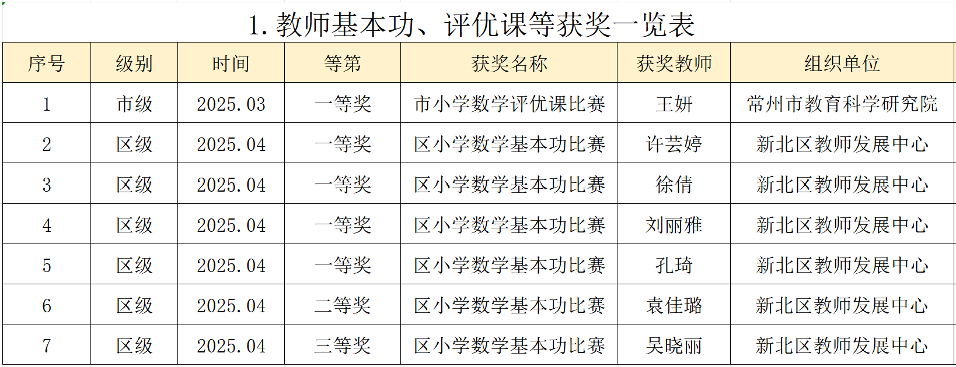

2.教师研究课、讲座一览表
序号 | 级别 | 时间 | 讲座（公开课）内容 | 教师姓名 | 组织单位
1 | 市级 | 2024.08 | 《一年级新教材培训沙龙《玩好数学游戏 培养关键能力》 | 许芸婷 | 常州市教育科学研究院
2 | 市级培育站 | 2024.09 | 《解决问题的策略——列举》 | 张思月 | 常州市孙丽燕乡村带头人培育站
3 | 市级 | 2024.11 | 《用三角尺拼角》 | 吴莉 | 常州市教育科学研究院
4 | 市级 | 2024.12 | 《小学数学教学问题的答疑与分析》 | 荆亚琴 | 常州市教师发展学院
5 | 市级 | 2024.12 | 《指向学科核心素养的学科育人方式转型》 | 荆亚琴 | 常州市教育科学研究院
6 | 市级 | 2025.01 | 《数据的收集与整理》 | 王妍 | 常州市教育科学研究院
7 | 市级 | 2025.04 | 《指向思维的小学毕业命题的创新实践》 | 荆亚琴 | 常州市教育科学研究院
8 | 市级 | 2025.06 | 《单元整体教学视角下数量关系教学的实践与审思》 | 荆亚琴 | 常州市教育科学研究院
9 | 市级 | 2025.06 | 《相遇问题》 | 刘丽雅 | 常州市教育科学研究院
10 | 区级 | 2024.09 | 《用两步连乘解决实际问题》 | 施琦 | 新北区教师发展中心
11 | 区级 | 2024.09 | 《两位数除以一位数的口算》 | 刘丽雅 | 新北区教师发展中心
12 | 区级 | 2024.10 | 《小数乘整数》 | 徐璐 | 新北区教师发展中心
13 | 区级 | 2024.10 | 《小数乘整数》 | 何晶晶 | 新北区教师发展中心
14 | 区级 | 2024.10 | 《深度学习视域下小学数学学习任务的设计与研究——以数与运算为例》 | 荆亚琴 | 新北区教师发展中心
15 | 区级 | 2024.11 | 《认识轴对称图形》 | 徐倩 | 新北区教师发展中心
16 | 区级 | 2024.11 | 《核心概念引领下：数与运算一致性的教学实践与探索》 | 蒋文香 | 新北区教师发展中心
17 | 区级 | 2024.11 | 《分数的初步认识》 | 荆亚琴 | 新北区教师发展中心
18 | 区级 | 2024.11 | 《分数的初步认识》 | 吴晓丽 | 魏村中心小学
19 | 区级 | 2024.11 | 《分数的初步认识》 | 袁佳璐 | 魏村中心小学
20 | 区级 | 2024.11 | 《认识轴对称图形》 | 徐倩 | 新北区教师发展中心
21 | 区级 | 2024.11 | 《核心概念引领下：数与运算一致性的教学实践与探索——以数的认识为例》 | 蒋文香 | 新北区教师发展中心
22 | 区级 | 2025.01 | 《两位数乘一位数》 | 熊盼盼 | 新北区教师发展中心
23 | 区级 | 2025.01 | 《两位数乘整十数口算》 | 施琦 | 新北区教师发展中心
24 | 区级 | 2025.01 | 《两位数乘整十数的口算估算》 | 孔琦 | 新北区教师发展中心
25 | 区级 | 2025.01 | 《解决问题的策略》 | 张思月 | 钟楼区教师发展中心
26 | 区级 | 2025.02 | 《加法运算律》 | 吴漾 | 新北区教师发展中心
27 | 区级 | 2025.2 | 确定位置 | 王月 | 新北区教师发展中心
28 | 区级 | 2025.03 | 《简单的数量关系》 | 张思月 | 新北区教师发展中心
29 | 区级 | 2025.03 | 《简单的数量关系》 | 王妍 | 新北区教师发展中心
30 | 区级 | 2024.03 | 图形的平移 | 袁佳璐 | 新北区教师发展中心
31 | 区级 | 2025.04 | 《小数的初步认识》 | 徐倩 | 新北区香槟湖小学
32 | 区级 | 2025.04 | 《对话课堂：小学数学用教材教与学的实践与思考》 | 荆亚琴 | 新北区教师发展中心
33 | 区级 | 2025.04 | 《小数的初步认识》 | 肖喜萌 | 新北区香槟湖小学
34 | 区级 | 2025.05 | 角的初步认识 | 孔琦 | 新北区教师发展中心
35 | 区级 | 2025.05 | 立体图形总复习（体积） | 徐艺 | 新北区教师发展中心
36 | 区级 | 2025.05 | 角的初步认识 | 蒋文香 | 新北区教师发展中心
37 | 区级 | 2025.05 | 角的初步认识 | 肖悦 | 新北区教师发展中心
38 |  | 2025.05 | 观察物体 | 许芸婷 | 新北区教师发展中心
39 | 区级 | 2025.05 | 认识三角形 | 胡倩 | 新北区教师发展中心
40 | 区级 | 2025.06 | 《简单的周期》 | 徐艺 | 新北区教师发展中心
41 | 区级 | 2025.06 | 《简单的周期》 | 冯婷婷 | 新北区教师发展中心
42 | 区级 | 2025.06 | 有趣的七巧板 | 何晶晶 | 新北区教师发展中心
43 | 校际 | 2024.12 | 《解决问题的策略——列举》 | 张思月 | 孟河中心小学、小河中心小学、万绥小学
44 | 校际 | 2024.12 | 《认识分数》 | 吴晓丽 | 孟河中心小学
45 | 校际 | 2024.12 | 认识分数 | 吴晓丽 | 孟河中心小学
46 | 校级 | 2024.12 | 《分数的初步认识》 | 王妍 | 常州市龙城小学
47 | 校级 | 2024.12 | 《观察物体》 | 许芸婷 | 河海实验学校
48 | 校级 | 2024.12 | 《观察物体》 | 蒋文香 | 新北区飞龙实验小学
49 | 校级 | 2024.12 | 《分数的初步认识》 | 王妍 | 常州市龙城小学
50 | 校级 | 2024.12 | 《观察物体》 | 蒋文香 | 新北区飞龙实验小学
51 | 校级 | 2025.03 | 《认识年月日》 | 熊盼盼 | 常州市龙城小学

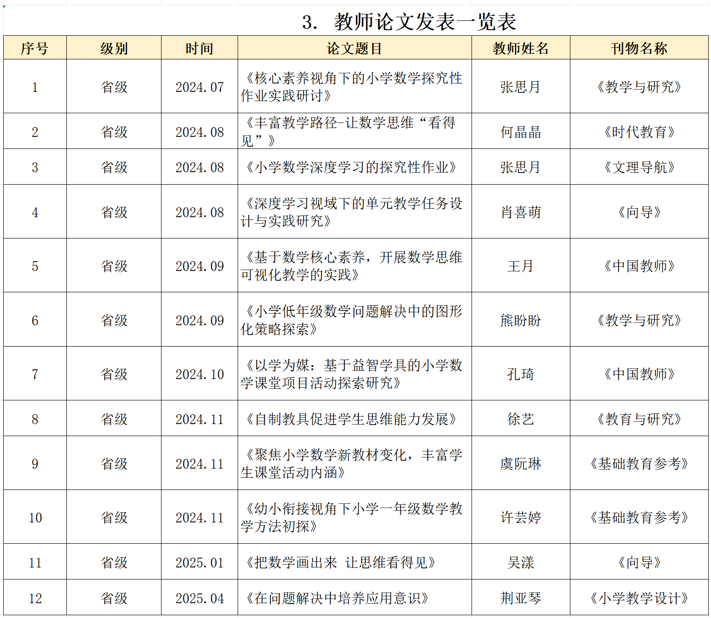

4.教师论文 (含教学设计) 获奖一览表
序号 | 级别 | 时间 | 奖项、级别 | 论文题目 | 教师姓名 | 组织单位
1 | 省二等奖 | 2024.12 | 省基础教育教学研究论文展评 | 《“四维”融合：素养导向下小学数学作业设计的探索》 | 施琦 | 省中小学教学研究社
2 | 市三等奖 | 2024.10 | 市第五批中小学“双减”工作案例评选活动 | 《创建“信息化教学”平台，促进乡村数学课堂转型》 | 徐璐 | 常州市教育局
3 | 区一等奖 | 2024.09 | 区教科研论文评比 | 《“四维”融合：素养导向下小学数学作业设计的探索》 | 施琦 | 区教师发展中心
4 | 区一等奖 | 2024.09 | 区教科研论文评比 | 《丰富动手实践，让量感自然生长》 | 王妍 | 区教师发展中心
5 | 区一等奖 | 2024.09 | 区教科研论文评比 | 《在做中学：享学具之乐，悟思维之深》 | 孔琦 | 区教师发展中心
6 | 区一等奖 | 2025.02 | 区教科研论文评比 | 《融通助思：单元整体视角下的小学数学探究性作业设计策略》 | 张思月 | 区教师发展中心
7 | 区一等奖 | 2025.02 | 区教科研论文评比 | 《基于数与运算一致性的小学数学结构化教学探析》 | 蒋文香 | 区教师发展中心
8 | 区一等奖 | 2025.04 | 区论文评比 | 《分层赋能跨界共生--“慧创”四有好教师团队建设案例》 | 徐艺 | 区教师发展中心
9 | 区一等奖 | 2025.02 | 区教科研论文评比 | 《经历数学表征 发展模型意识》 | 吴莉 | 区教师发展中心
10 | 区一等奖 | 2025.02 | 区微型课题研究成果评比 | 《核心素养下小学低年段数学趣味教学活动的实践研究》 | 肖悦 | 区教师发展中心
11 | 区二等奖 | 2025.04 | 区论文评比 | 《构建小学数学“三化”作业 促进教学效能再提升》 | 张思月 | 区教师发展中心
12 | 区三等奖 | 2025.02 | 区教科研论文评比 | 《项目式学习在小学数学教学中的应用》 | 刘丽雅 | 区教师发展中心
13 | 区二等奖 | 2025.02 | 区教科研论文评比 | 《促进学生核心素养发展的小学数学思维可视化探索》 | 何晶晶 | 区教师发展中心
14 | 区二等奖 | 2025.02 | 区教科研论文评选 | 《信息技术与小学数学课堂教学融合的实践研究》 | 吴晓丽 | 区教师发展中心
15 | 区二等奖 | 2024.09 | 区教科研论文评选 | 《大单元视角下 深度贯通算理的探索与研究》 | 徐璐 | 区教师发展中心
16 | 区二等奖 | 2025.02 | 区教科研论文评比 | 《借力绘本教学助推数学表达》 | 袁佳璐 | 区教师发展中心
17 | 区三等奖 | 2025.02 | 区教科研论文评比 | 《“双减”背景下提高小学数学课堂的策略》 | 王月 | 区教师发展中心
18 | 区三等奖 | 2025.02 | 区教科研论文评比 | 《空间融合视域下小学数学学科实践的探索》 | 徐艺 | 区教师发展中心
19 | 区三等奖 | 2024.09 | 区基础教育优秀教学论文评选 | 《新课标视角下小学数学大单元整体教学策略探索》 | 张思月 | 区教师发展中心

